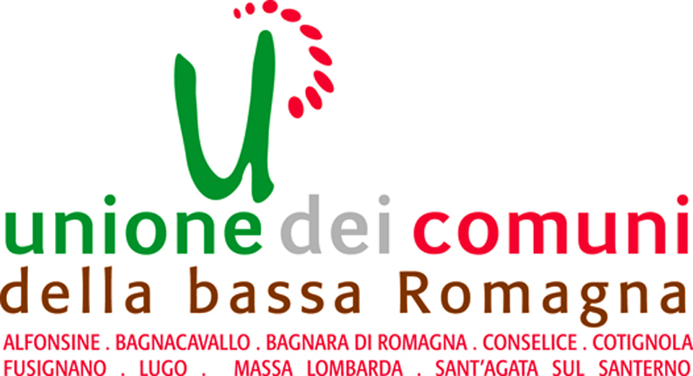

Scheda di sintesi sulla rilevazione del NDV – UNIONE DEI COMUNI DELLA BASSA ROMAGNA E COMUNI AD ESSA ADERENTI (ALFONSINE, BAGNACAVALLO, BAGNARA DI ROMAGNA, CONSELICE, COTIGNOLA, FUSIGNANO, LUGO, MASSA LOMBARDA, SANT’AGATA SUL SANTERNO)

Data inizio di svolgimento della rilevazione: 13/03/2017
La rilevazione è iniziata, on line, dalla postazione privata del Nucleo di Valutazione Associato Monocratico dell’Unione e dei Comuni ad essa aderenti, avv. Monea Aldo nella giornata suddetta, avuta conoscenza dal sito dell’A.N.AC. della pubblicazione della delibera n. 236/2017 e dei suoi allegati.
L’analisi è proseguita a campione, ulteriormente, avendo come base quanto presente sul sito istituzionale.
Nei giorni seguenti il NDV ha contattato, telefonicamente, la Dr. M. Baroni dell’Ufficio Comunicazione dell’Unione (che, in rapporto con il Dr. Mordenti, coordina e in parte gestisce, raccordandosi a Direzioni e Uffici di Unione e Comuni la pubblicazione dei dati sui siti sia dell’Unione sia dei singoli Comuni ad essa aderenti) per una prima disamina di profili interpretativi, di criticità emergenti e di miglioramenti apportabili.
Il giorno 24/03/2017 (alle 15,30) il NDV ha incontrato il Dott. M: Mordenti, Direttore generale dell’Unione che è anche Responsabile della Prevenzione della Corruzione e della Trasparenza dell’Unione e che coordina tali processi nell’ambito dell’Unione e rispetto ai RPCT degli enti aderenti, e la Dr.ssa Baroni con i quali è stata svolta un’analisi molto puntuale dei profili emergenti dalle rilevazioni poste in essere, nei giorni precedenti, dal Nucleo. La Dr.ssa ha poi fatto da tramite con le Direzioni e gli Uffici di Unione e dei Comuni Aderenti per i miglioramenti da apportare.
Il giorno 28/03/2017 il Nucleo ha avuto una riunione operativa in cui sono stati segnalati alla Dr.ssa Baroni ulteriori profili di miglioramento.
La rilevazione da parte del NDV è proseguita nei giorni seguenti dalla postazione elettronica privata del Nucleo.

Data conclusione di svolgimento della rilevazione: 03/04/2017
La rilevazione sì è conclusa in data 03/04/2017 a cui è seguita la formalizzazione della documentazione richiesta per l’attestazione.

Procedure e modalità seguite per la rilevazione
La rilevazione è stata svolta, come si desume da quanto detto, in prevalenza attraverso l’utilizzo di supporti informatici. Tale esame ha consentito di chiedere delucidazioni o integrazioni informative alle varie Direzioni e Uffici di Unione e Comuni aderenti, per il tramite della Dr.ssa Baroni.
L’audizione del Dr. Mordenti, che come detto in precedenza coordina gli aspetti anticorruzione ed il gruppo dei RPCT nell’ambito del complessivo sistema organizzativo dell’Unione e dei Comuni, ha consentito di focalizzare sia le interpretazioni utilizzate nella pubblicazione degli atti da parte dell’Unione e degli enti partecipanti ad essa sia di individuare profili di miglioramento.
Larga parte del lavoro del Nucleo è consistito nella verifica sul sito istituzionale, anche attraverso l’utilizzo di supporti informatici. Il lavoro di controllo è stato programmato tenendo conto che quasi tutti i documenti e i dati da pubblicare sono prodotti dalle unità organizzative centrali, vale a dire presenti a livello di Direzioni e uffici di Unione.
Una volta pervenute le proposte di griglie da parte della Dr.ssa Baroni, il NdV ha proceduto ad un esame approfondito e dettagliato nei giorni del 1, del 2 e parte del 3 aprile per riscontrare, ulteriormente, l’adempimento degli obblighi di pubblicazione sul sito.

Aspetti critici riscontrati nel corso della rilevazione
Non sono emersi specifici veri e propri profili critici, gli unici aspetti degni di segnalazione sono comunque menzionati nelle note alla griglia di rilevazione alla quale, pertanto, si rinvia.

3.04.2017
Il Componente Unico del NDV
Avv. Monea Aldo

